
需求规约
（人事管理系统）
东软秘密

东软集团股份有限公司IT人才实训中心
版权所有，翻版必究
更改履历

序号 | 版本 | 更改时间 | 更改人 | 更改章节 | 状态 | 更改描述
1 | V1.0 | 2022-7-4 | 甘凤轩 |  | 新建
状态：新建、增加、修改、删除。
目 录
1 引言 3
1.1 目的 3
1.2 背景 3
1.3 参考资料 3
2 任务概述 3
3 需求规定 3
3.1 一般性需求 3
3.2 功能性需求 4
3.3 从本节开始为具体功能点需求 4
需求点描述 4
业务流程描述 5
数据描述 5
3.4 系统安全性的要求 5
4 运行环境规定 5
4.1 运行环境 5
4.2 接口 6
5 项目非技术需求 6

引言

目的
本文档主要描述人事管理系统的功能需求点及其设计，目的在于清晰地定义各模块的需求细节及逻辑流程，并且提供一个简单的使用教程。

背景
随着科学技术的发展，当前时代的工作节奏越来越快，随之而来的是企业内部的人员流动愈发频繁，直接导致了人事管理难度大大增加，一个简洁易懂、高效快捷的认识管理系统是很有必要的。同时在互联网的浪潮下，管理系统的大规模应用已经成为衡量企业管理能力的重要标准，而人事管理作为企业管理的重要组成部分，也是企业实现管理智能化、系统化的重要过程。并且实现人事管理的信息化，可以大幅度提高人事管理的效率以及信息统计的准确度，减轻企业管理人员的工作负担，

参考资料
●B站up主：楠哥教你学Java
●https://spring.io
●https://cn.vuejs.org

任务概述
目标：
通过使用Vue以及Springboot框架构建一个可以投入使用的webapp，该webapp可以对企业内部的人事调动、人事查询进行管理。

需求规定

一般性需求
●安全性：保密性、权限控制；
●可维护性与可扩展性：模块性、可复用性、易分析性；
●可靠性：易恢复性、容错性、成熟性；
●易用性：易学习性、易操作性用户界面美观；

功能性需求
人事管理系统是以计算机作为载体和工具，通过对数据进行收集、存储、读取等操作，实现管理企业内部人员流动、出入的目的。而针对客观条件、企业人事的管理特点以及管理中所存在的问题，本系统需要实现以下功能：
1.组织结构管理下属的部门管理与岗位管理。在登录系统管理员的账号之后，可以对部门信息以及岗位信息进行增删改查，可利用部门编号、名称等来定位部门，可查询指定部门下当前在职员工信息。
2.人事信息管理部分可以完成普通员工的入职、离职操作，并保留操作记录，同时可以通操作完成员工的部门以及岗位的调动，同时提供人事调动的查询功能。
3.报表管理部分可以通过查询一段时间内制定部门的新聘、离职、部门调动、岗位调动的员工信息，并以Excel形式生成报表，并且可以合并成人事月表。

从本节开始为具体功能点需求

需求描述
功 能 需 求
功能名称 | 组织管理 | 员工管理 | 报表生成
优先级 | 1 | 1 | 2
业务背景 | 随着组织结构的变动，企业中的部门与岗位可能出现变动。 | 随着企业内部人事流动，员工可能出现入职、离职、部门与岗位的调动。 | 人事与组织变动较为复杂，需要清晰、结构化的表格来进行详细的说明与描述。
功能说明 | 对部门信息以及岗位信息进行增删改查，可利用部门编号、名称等来定位部门，可查询指定部门下当前在职员工信息 | 完成普通员工的入职、离职操作，并保留操作记录，同时可以通操作完成员工的部门以及岗位的调动，同时提供人事调动的查询功能 | 查询一段时间内制定部门的新聘、离职、部门调动、岗位调动的员工信息，并以Excel形式生成报表，并且可以合并成人事月表
约束条件 | 无 | 无 | 无
裁剪说明 | 对一些功能进行适当的简化，对一些冗余的功能进行合理裁剪。

业务流程描述
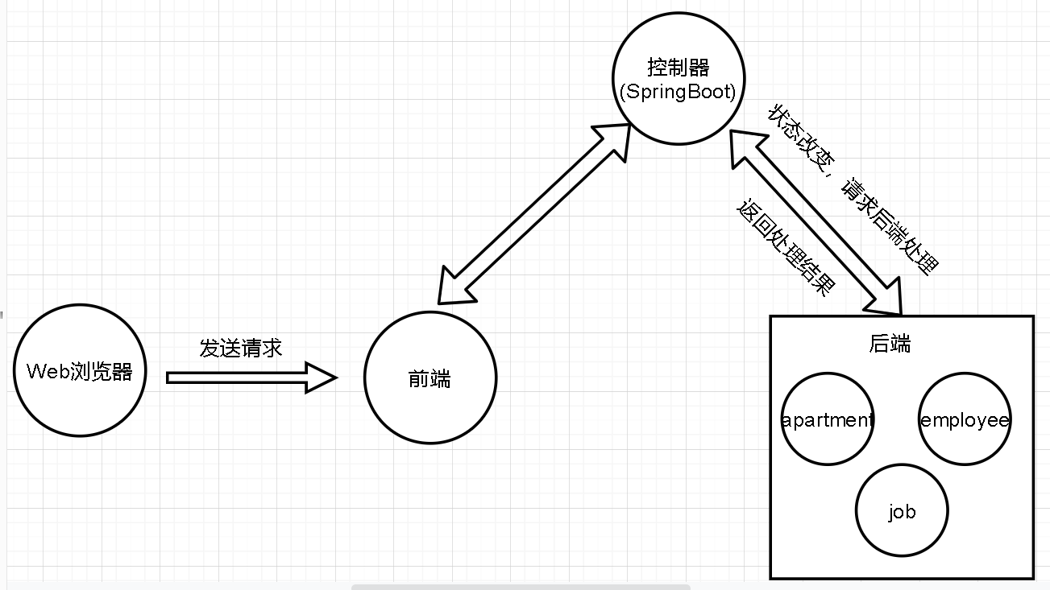

数据描述
在数据库的apartment、job、staff几张表中，每个部门、岗位与员工都由各自的id，该id即为主键，用于唯一标注该具体部门、岗位或员工。``

系统安全性的要求

数据存储安全
数据存储于MySQL数据库中，通过调用接口进行管理。

访问控制安全
用户访问时应输入正确的管理员账号及密码才能登录人事管理系统进行一系列操作。

网络传输安全
基于身份验证的安全控制以及对于数据的访问控制策略。

系统约束
使用Windows 10及以上的系统，同时maven工程的版本应低于3.8.

运行环境规定

运行环境

软件环境
Intelliji IDEA 2021
Java 1.8
Data Grip 2022.1.5
MySQL 8.0.28
Spring Boot
MyBatis-plus 3.3.2
Node.js 16.15.1
Npm 8.1.0
@Vue/cli 5.0.6

硬件环境
Windwos 10

接口
- Controller类接口
负责与前端交互，接收前端发送的请求并返回处理结果。
- Service类接口
识别请求并在后端内部进行映射。
- Mapper类接口
负责后端与关系数据库之间的映射、交互。

项目非技术需求
小组成员身心健康、齐心协力、共同完成项目目标。

